**LAPORAN KEGIATAN UJI KOMPETENSI KEAHLIAN**

**PAKET 2 : RESERVASI HOTEL**

Disusun untuk Memenuhi Salah Satu Persyaratan Kelulusan

Tahun Pelajaran 2021/2022



**Disusun Oleh :**

**LULU ADILAH NIS. 1920.10.450**

**PROGRAM KEALIAN TEKNIK KOMPUTER DAN INFORMATIKA KOMPETENSI KEAHLIAN REKAYASA PERANGKAT LUNAK**

**SMK MAHARDHIKA BATUJAJAR**

**2022**

**Time Schedule Pengerjaan Proyek**

|  |  |  |  |  |  |  |  |  |  |  |  |  |  |
| --- | --- | --- | --- | --- | --- | --- | --- | --- | --- | --- | --- | --- | --- |
| **Kegiatan** | **1** | **2** | **3** | **4** | **5** | **6** | **7** | **8** | **9** | **10** | **11** | **12** | **Keterangan** |
| Anallisis |  |  |  |  |  |  |  |  |  |  |  |  |  |
| Persiapan Perangkat Keras |  |  |  |  |  |  |  |  |  |  |  |  |  |
| Persiapan Perangkat Lunak |  |  |  |  |  |  |  |  |  |  |  |  |  |
| Perancangan Algoritma |  |  |  |  |  |  |  |  |  |  |  |  |  |
| Desain Basis Data |  |  |  |  |  |  |  |  |  |  |  |  |  |
| Implementasi Basis Data |  |  |  |  |  |  |  |  |  |  |  |  |  |
| Perancangan UI |  |  |  |  |  |  |  |  |  |  |  |  |  |
| Koding Struktur |  |  |  |  |  |  |  |  |  |  |  |  |  |
| Koding Style |  |  |  |  |  |  |  |  |  |  |  |  |  |
| Koding Behavior |  |  |  |  |  |  |  |  |  |  |  |  |  |
| Uji Coba |  |  |  |  |  |  |  |  |  |  |  |  |  |

**ERD**

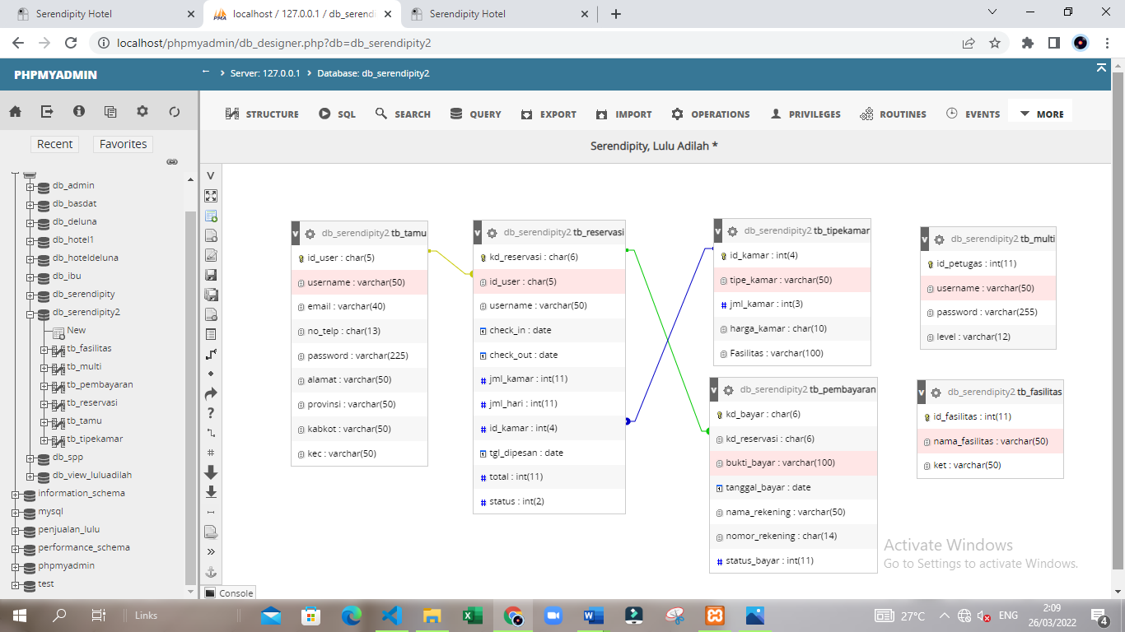

**Data Dummy**

Data dummy adalah informasi jinak yang tidak mengandung data berguna, tetapi berfungsi untuk menyimpan ruang data nyata secara nominal hadir. Data dummy dapat digunakan sebagai pengganti untuk tujuan pengujian dan operasional. Berikut data dummy yang digunakan untuk aplikasi reservasi hotel :

1. Data dummy : tb_tipekamar

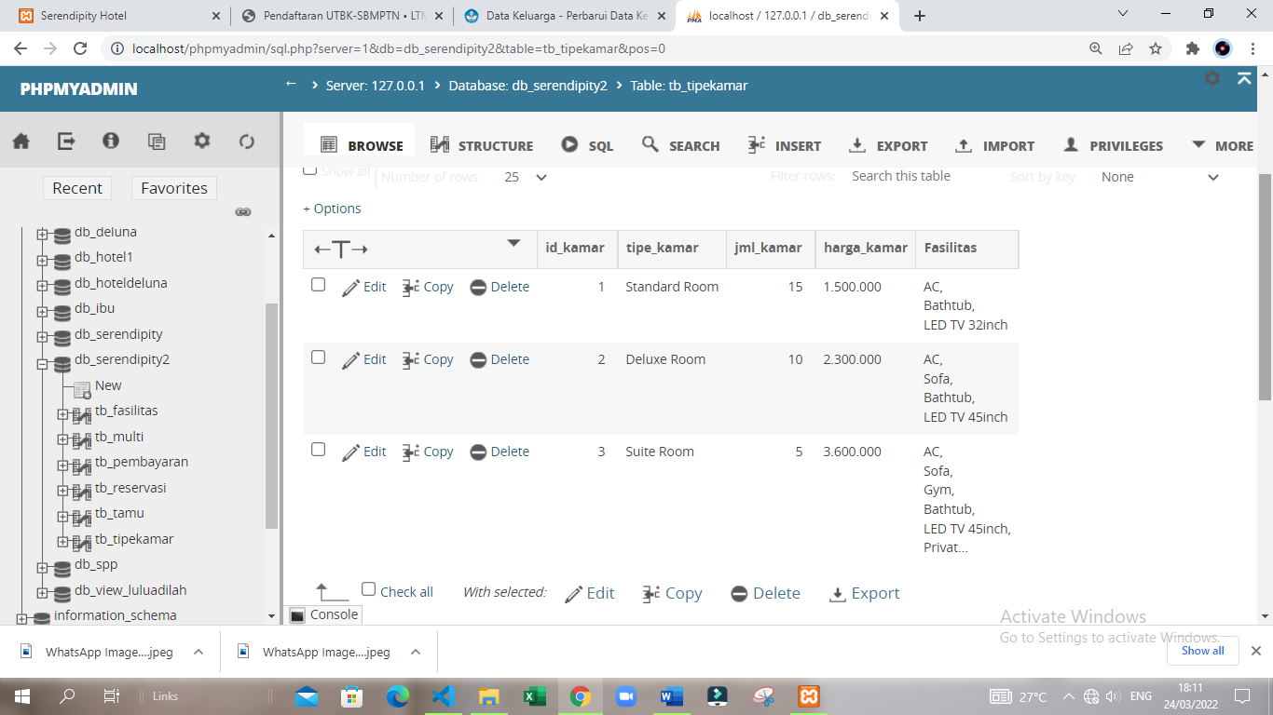

1. Data Dummy : tb_tamu

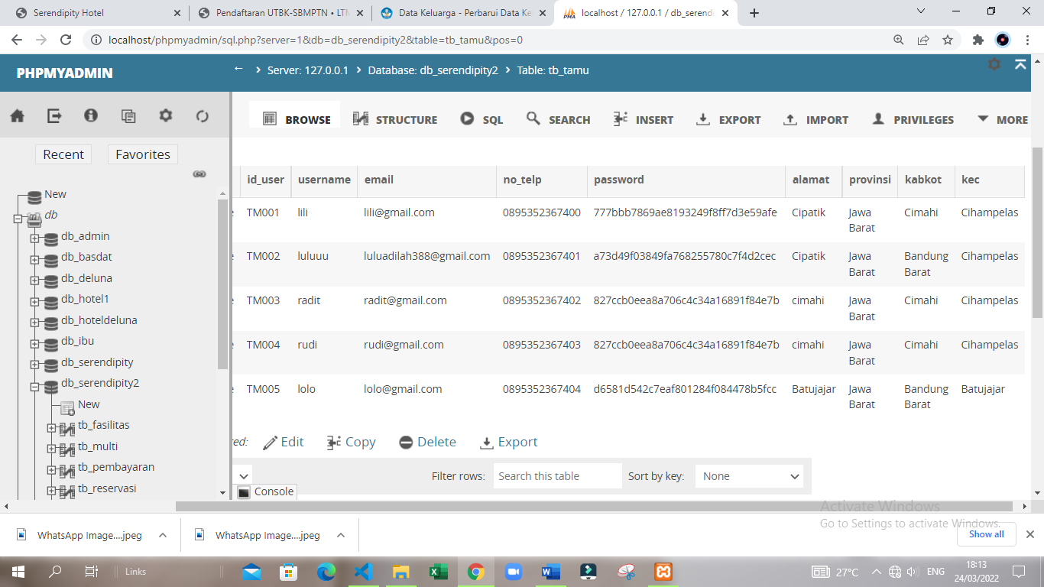

1. Data Dummy : tb_reservasi

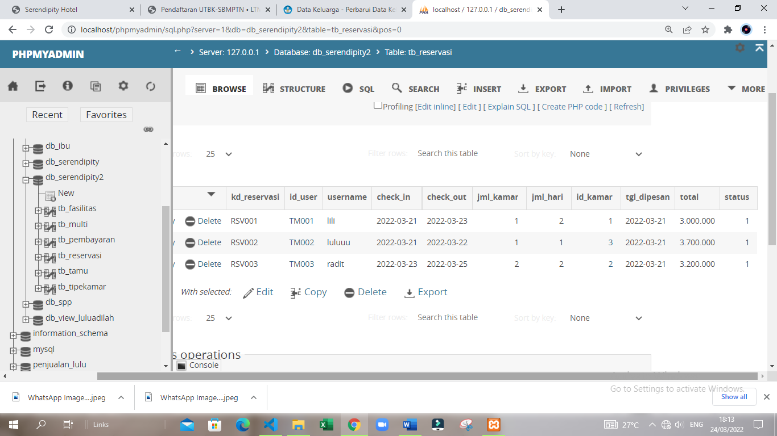

1. Data Dummy : tb_pembayaran

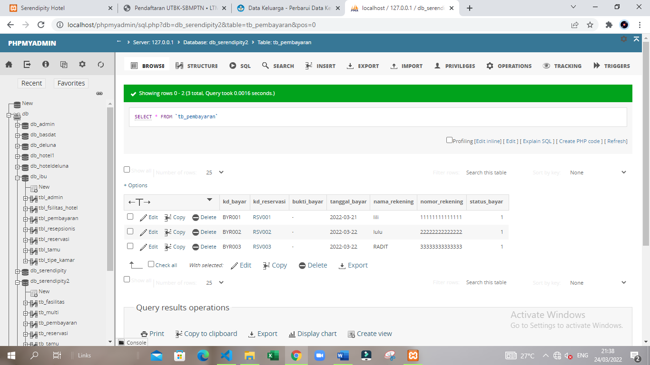

1. Data Dummy : tb_multi

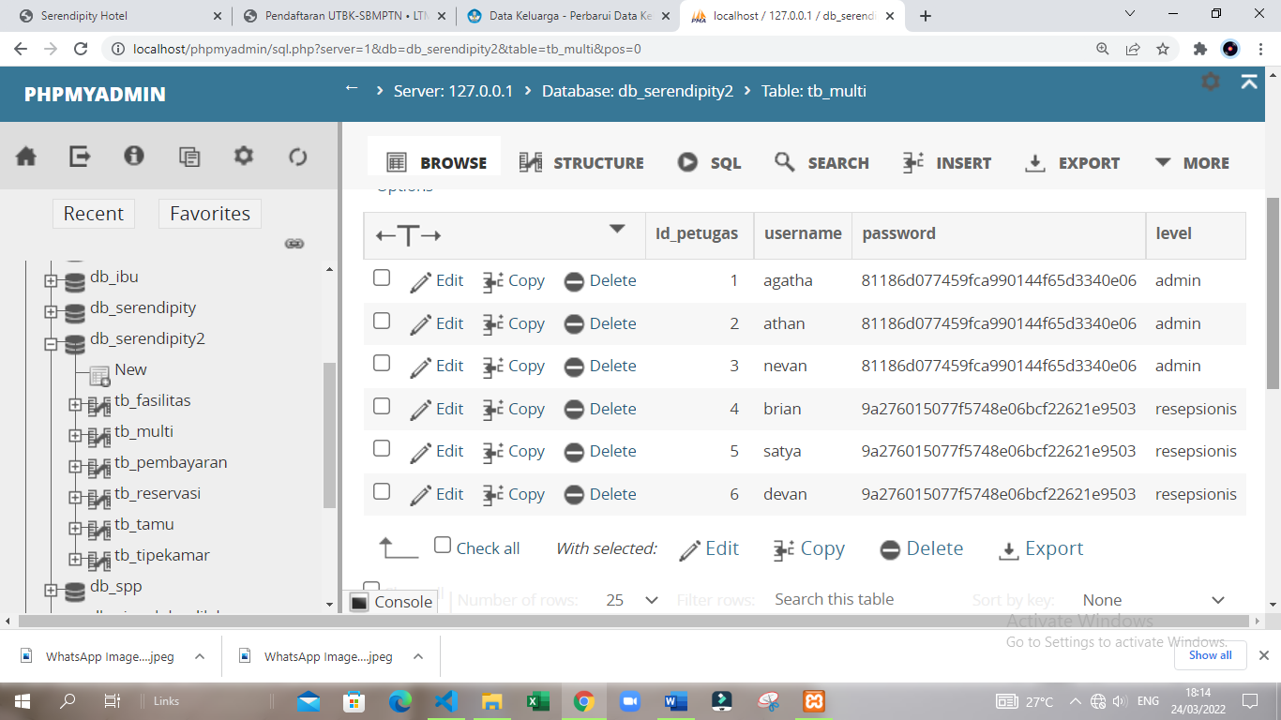

1. Data Dummy : tb_fasilitas

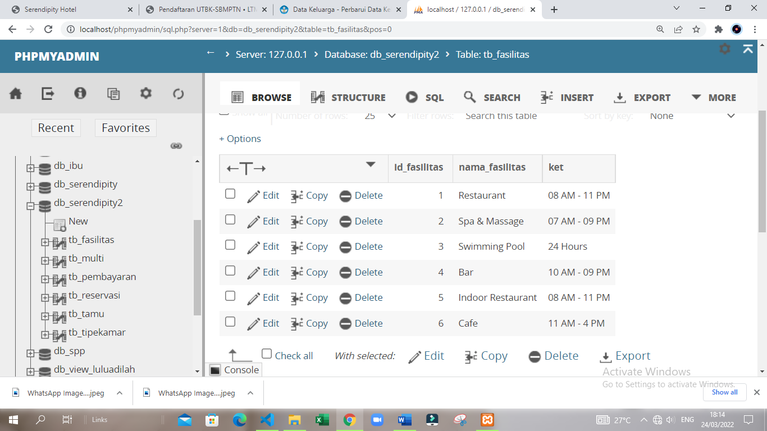

**Data Flow Diagram**

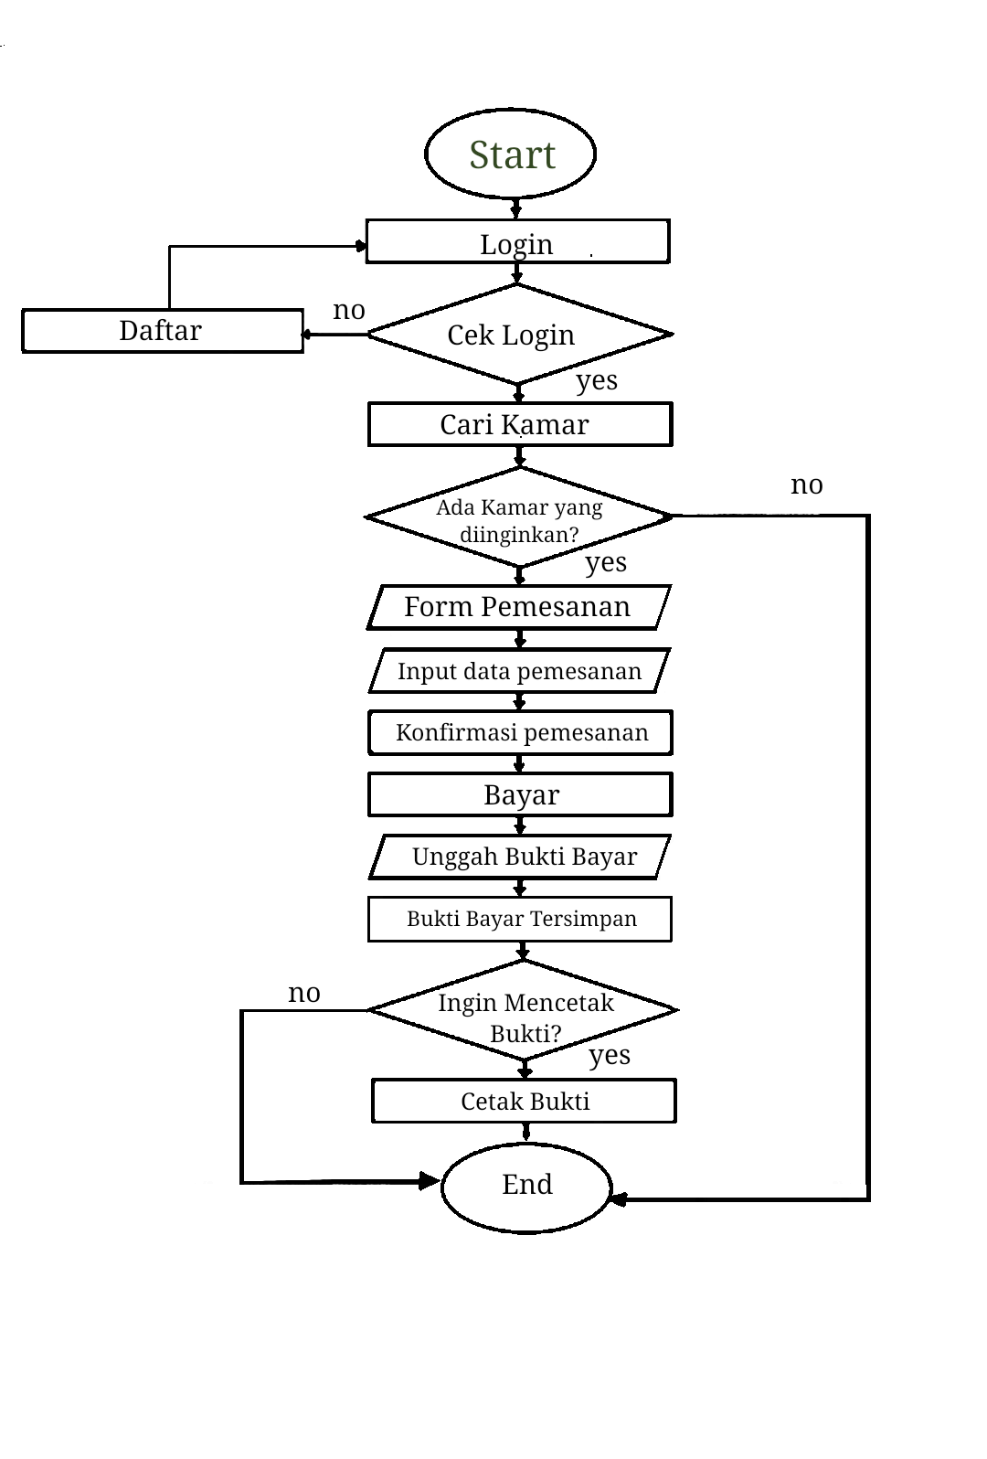

**Mockup Tampilan (UI)**

1. **User** : Index (Tampilan awal sebelum login/mode tamu)

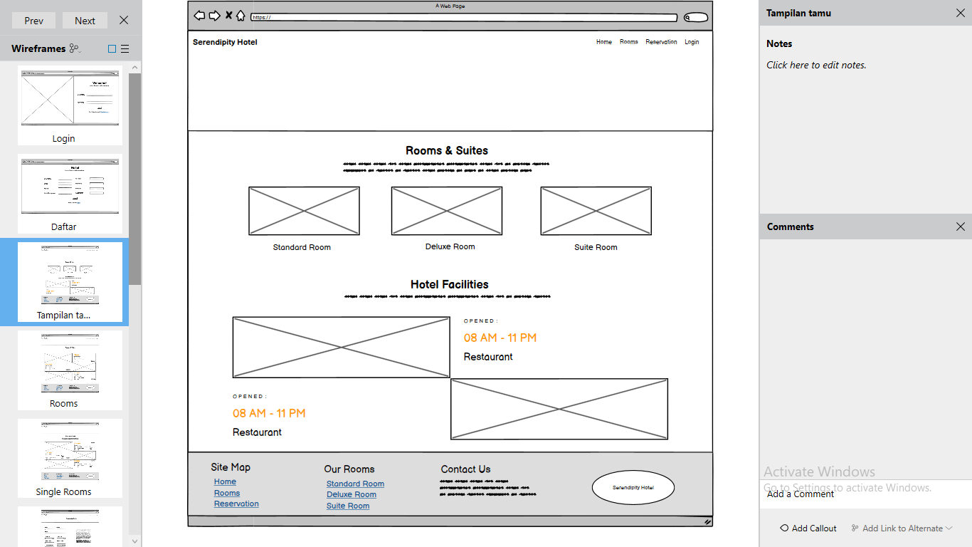

1. **User** : Login

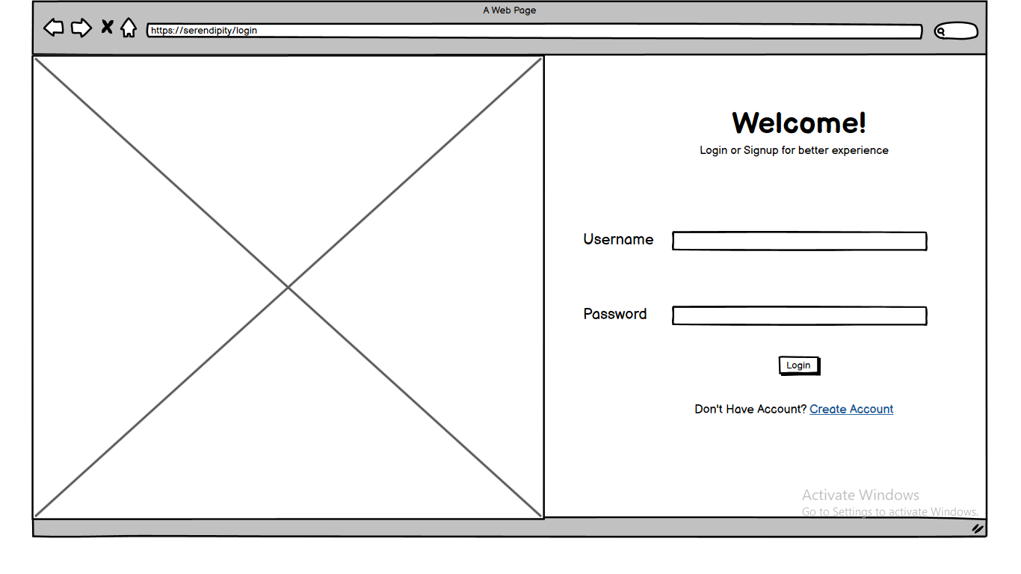

1. **User** : Daftar Akun

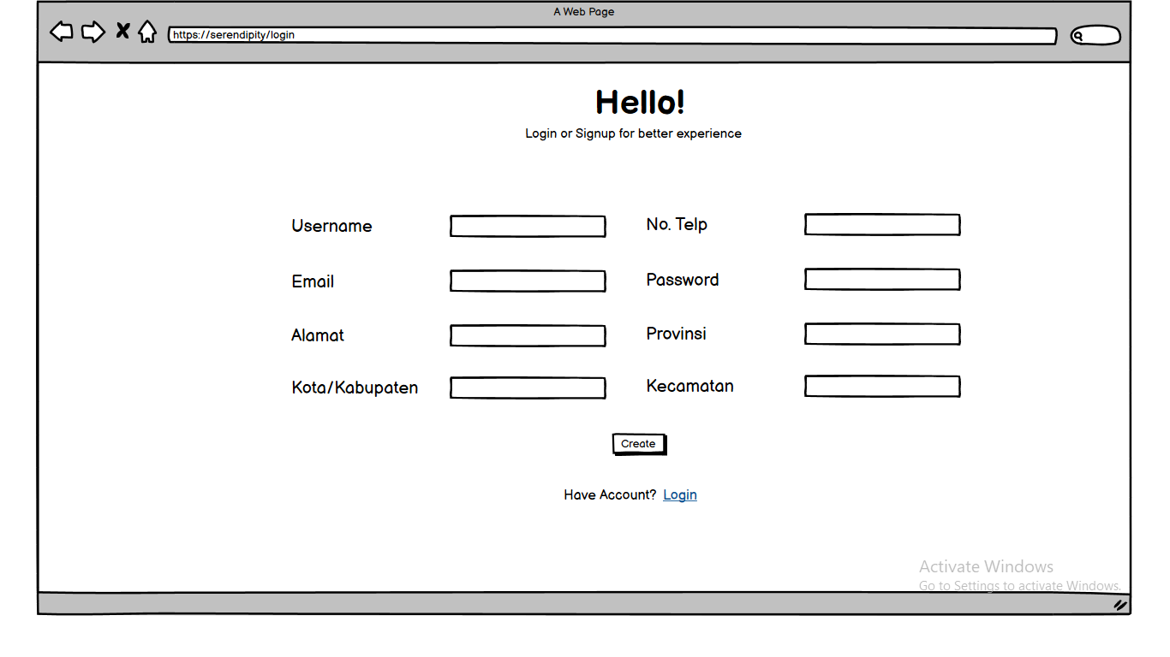

1. **User** : Home

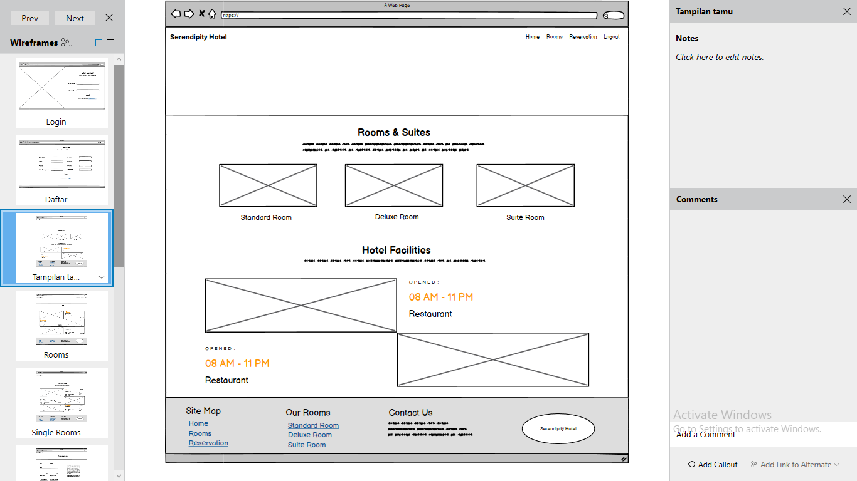

1. **User** : Rooms

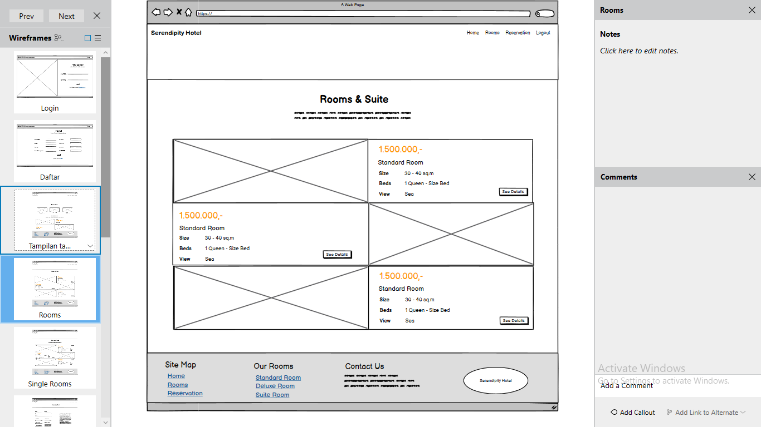

1. **User** : Detail Rooms

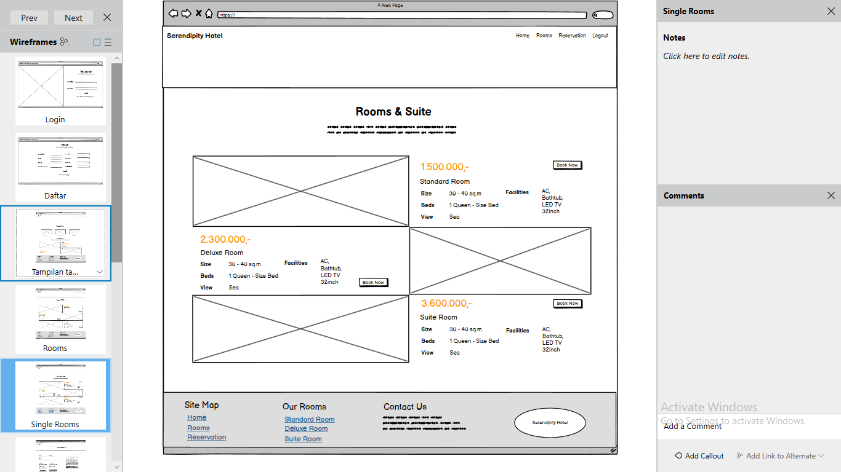

1. **User** : Reservasi

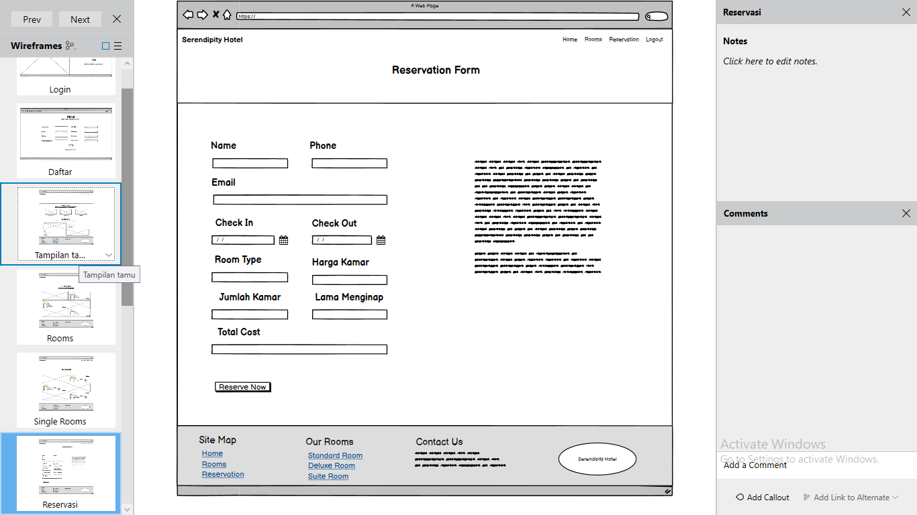

1. **User** : Detail Reservasi

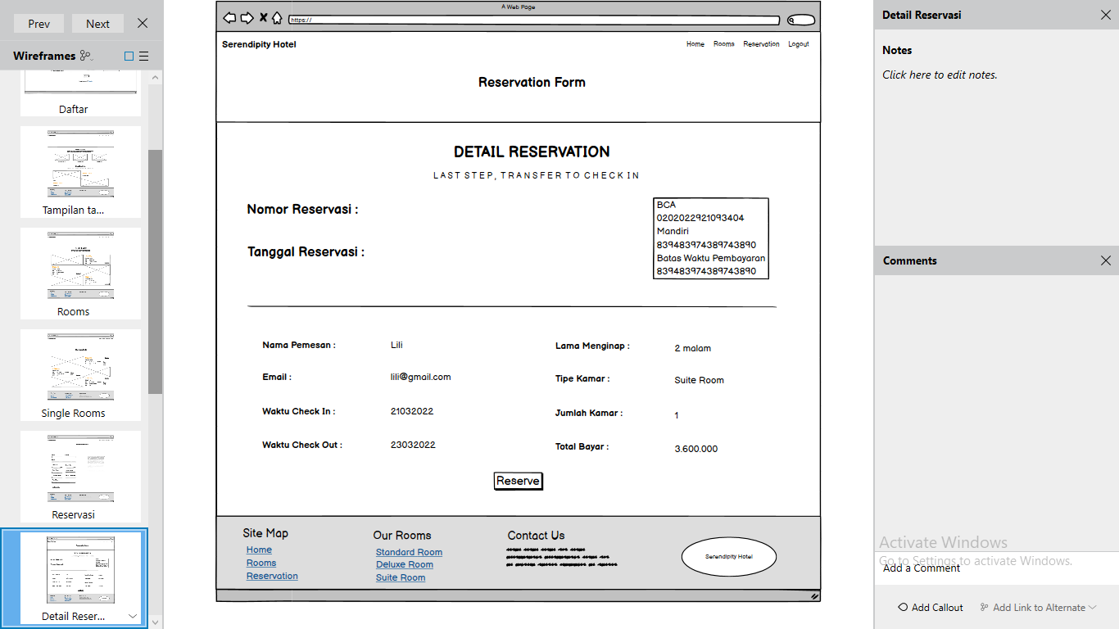

1. **User** : Bukti Reservasi

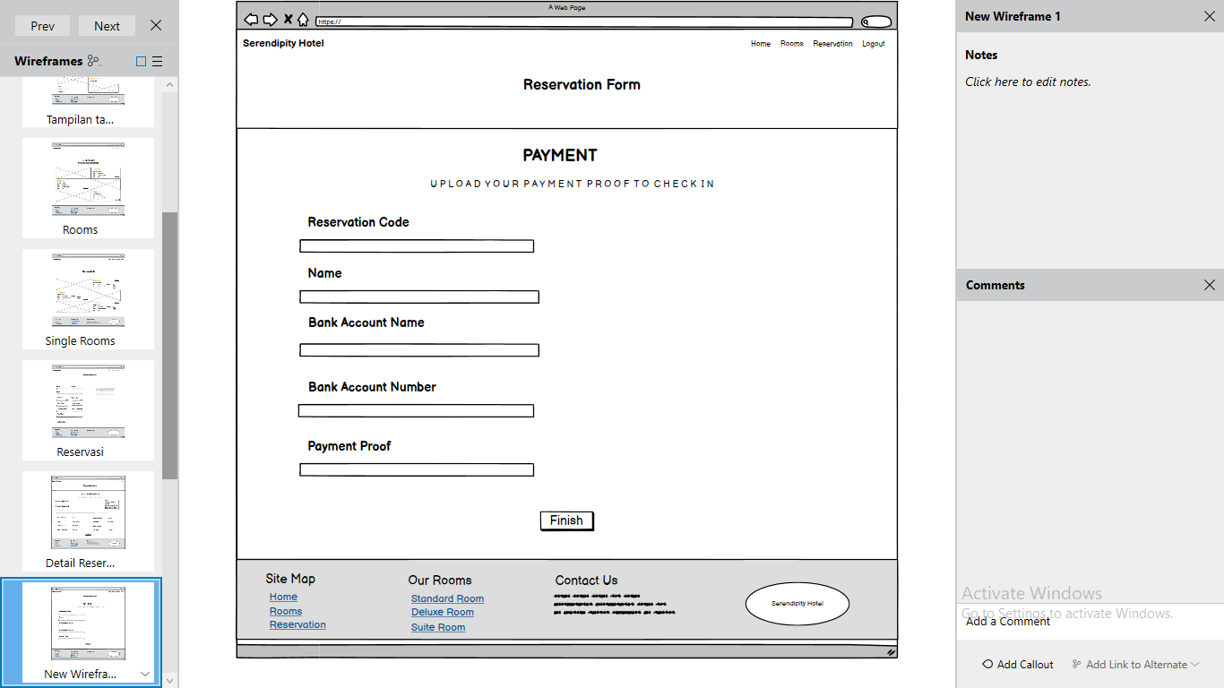

1. **User** : Cetak Bukti

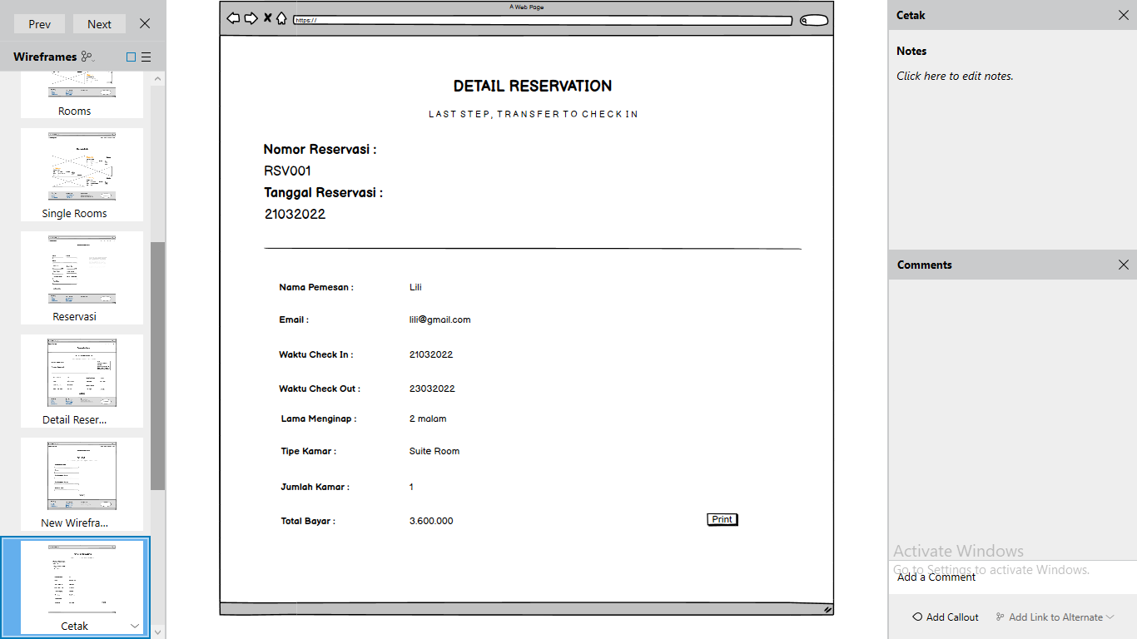

1. **Admin** : Rooms

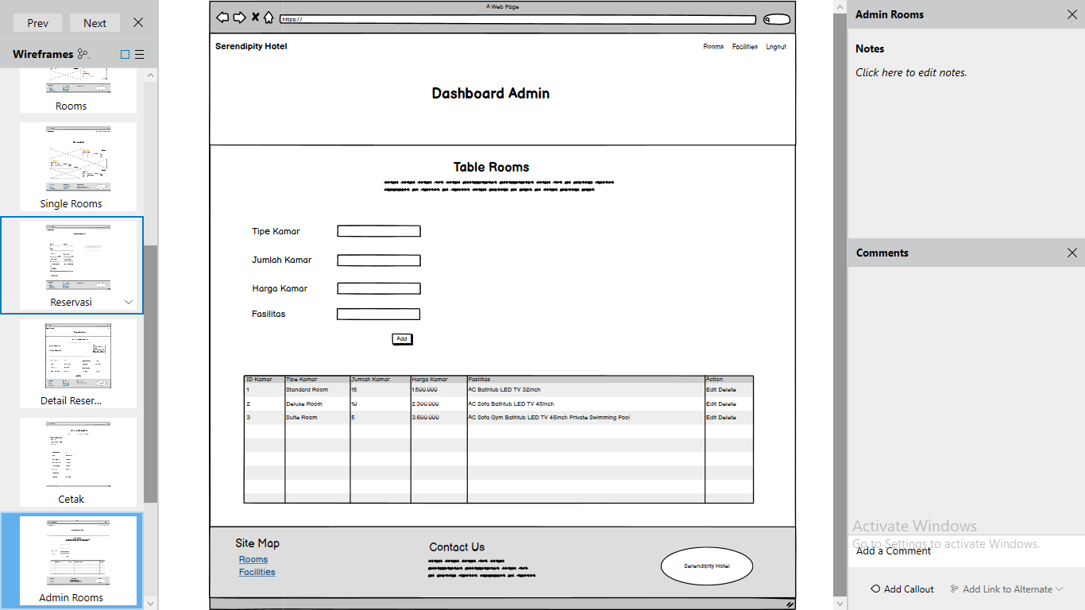

1. **Admin** : Facilities

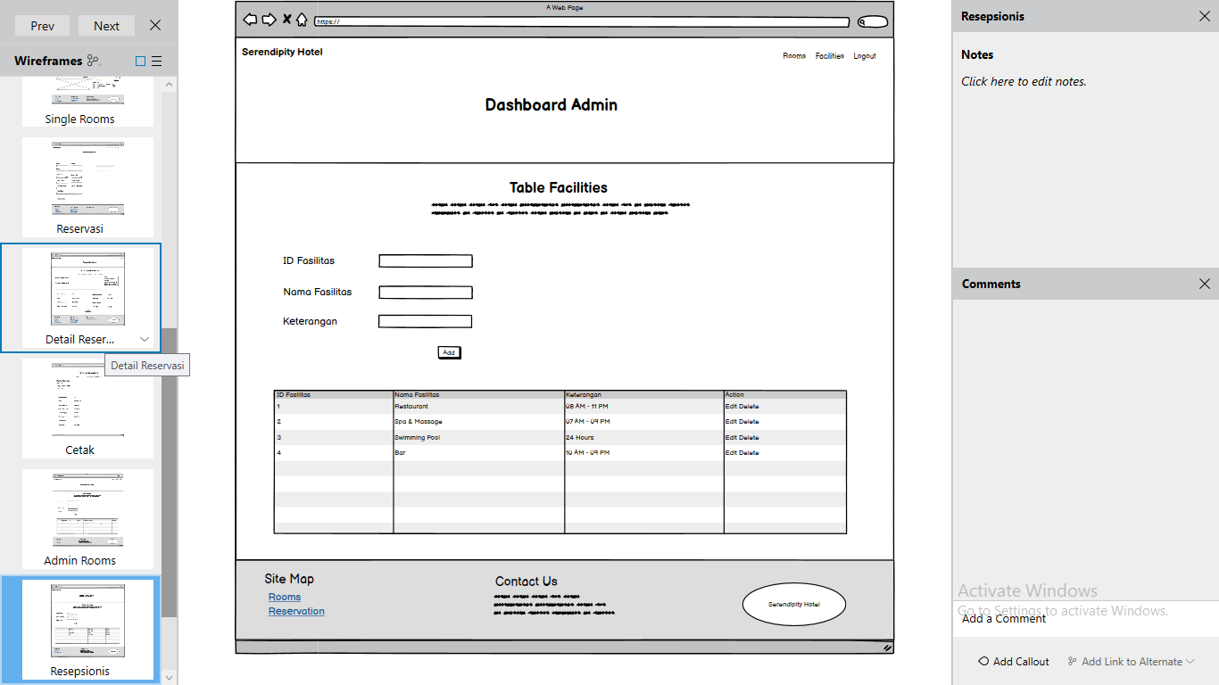

1. **Resepsionis**

